1.项目名称：口服液智能包装生产线
2.标的内容、技术规格及数量：
名 称 | 技术规格及说明 | 数量
口服液智能包装生产线 |  | 整线
包含：1、自动制托机（利旧） | 由投标方负责连线输送装置 | 1台
2、外壁清洗干燥机 |  | 1台
3、灯检、贴标、打码、入托设备 |  | 1套
4、吸管投放机 |  | 1台
5、自动装盒机 |  | 1台
6、激光打码机 |  | 1台
7、全自动电子监管码系统 |  | 1套
8、开箱、编组、机器人装箱、封箱、码垛系统 |  | 1套
9、纸箱外包装实时打印贴标机 |  | 1台
10、井字型自动捆扎机 |  | 2台
3.交货期和交货地点：交货时间2020年3月1日之前，交货地点在福建省建瓯市吉苑路11号水仙药业（建瓯）股份有限公司。
4.付款方式：合同签订后预付合同总额30%；在投标方现场初次验收后再付合同总额的30%并发货；设备在招标方安装调试、验收合格，并收到全额增值税专用发票后再付合同总额的30%；余款10%作为质保金在质保期满付清。
5.主要技术、质量要求：
5.1口服液智能包装线生产工艺：详见附件1。
5.2物料规格
    - 包装产品种类：
产品名称 | 分装规格  装量/瓶型 | 材质 | 瓶身外径 | 瓶高  （含盖）
口服液 | 10ml圆瓶 | 玻璃 | 18mm | 72mm
    - 瓶贴标签：L44mm*W40mm，铜版纸不干胶标签，二氧化碳激光打码。
    - 托：PVC，厚度0.35-0.4mm，尺寸：250*160*26mm。
包装规格： 10ML*6支*2排=12只装。示意图如下：
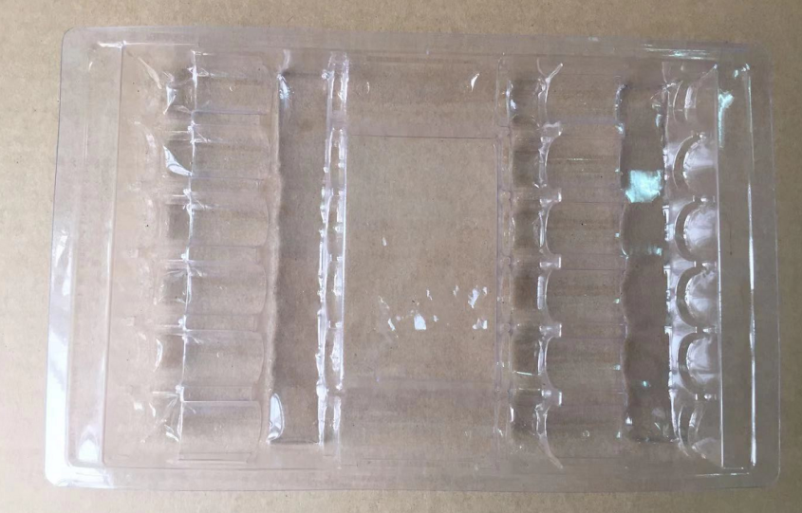
    - 盒子尺寸： 长：256mm, 宽：161mm, 高：30mm
两边喷胶处理，一侧监管码、一侧打三期。
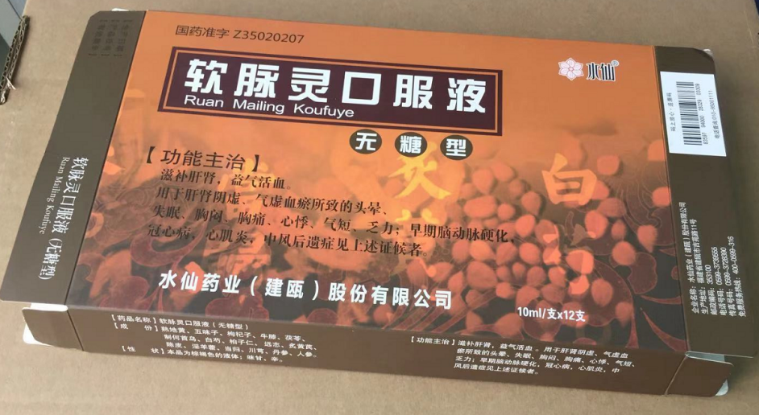
装箱形式：
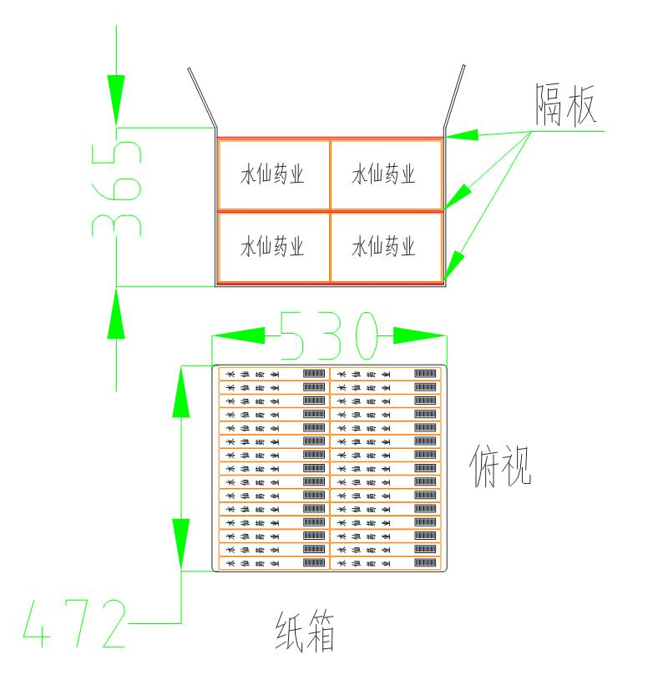
15盒*2行=30盒/层 两层装=60盒/箱
5.3整线要求：
设计生产能力：大于3万瓶/小时
稳定产能：≥500瓶/分钟。
设备连续运行稳定可靠，保证每天连续稳定的有效运行时间（达到生产能力）在15小时以上。
5.4其它技术要求详见附件：《口服液智能包装生产线URS》
5.5整线设计、制造、材料、所有部件必须基于并符合2010年版中国《药品生产质量管理规范》和现行中国药典的相关要求。
5.6投标方可根据车间现场环境对设备进行合理布局设计（车间平面图见附件2）。如投标方有先进技术或特色方案可在投标文件中提出。
5.7投标文件要附上《技术协议参数表》一份。
5.8质保期至少一年，各个设备可以由投标方自行承诺。
6.违约责任：中标人交货的设备不符合上述主要技术、质量要求，在不影响招标人生产经营的情况下负责返工至达到要求，并承担所产生的运输、配件、人工等所有费用。若影响到招标人的生产经营，招标人有权终止合同并可就遭受的损失向中标人索赔。
7.解决合同纠纷的方式：双方协商解决，协商不成的，由合同签订地人民法院判决。
8.报价规定：
8.1报价为含税价，要求开具增值税专用发票结算。
8.2本次招标采取一次性报价方式。
9.评标办法：
9.1本次招标采用经评审后综合评标的办法。
9.2本次招标确定中标候选人后，在漳州水仙药业股份有限公司网站公示3天，无异议后转为中标人。
9.3定标后在5天内向中标人发出《中标通知书》，中标人收到中标通知书后，应在5天内签订相关合同。
10.投标人资格要求：
10.1投标人必须是中华人民共和国境内注册的企业法人，必须持有工商行政管理部门颁发的、有效的营业执照，其经营范围含制药机械；包装机械设备等相关内容之一或设备及机械专业领域的技术开发。
10.2投标人自2016年1月1日以来，在国内完成过一项与本项目生产线类似的连线自动化包装生产线业绩（不限于在制药行业，在日化、食品等行业亦可）。
11.开标时间、地点及参与方式
11.1开标时间及地点：2019年11月18日15:00时在水仙药业（建瓯）股份有限公司3楼会议室公开开标。
11.2参与方式：本次招标采取函件投标方式，以函件方式参与投标时，快递单上请注明投标单位名称和参与的招标编号，建议选用邮政EMS或顺丰快递，于2019年11月18日15:00时（北京时间）之前寄达（以收达时间为准）。邮寄地址：福建省建瓯市吉苑路11号，单位名称：水仙药业（建瓯）股份有限公司工程设备部，收件人：吴文福，联系电话：13960165908。
12.投标保证金：
12.1投标人应在开标时间之前预交投标保证金50000元（汇款电子回单或保证金函以单独密封方式装订）。
12.2投标保证金按以下方式提交：
银行电汇：（开户银行：兴业银行建瓯市支行、账户名：水仙药业（建瓯）股份有限公司、账号：193010100100078932）
12.3对于未能按规定提交投标保证金的投标，将被视为不响应招标文件而予以拒绝。
12.4未中标的投标人的投标保证金，招标方将在5个工作日内以电汇形式退还。
12.5中标的投标人的投标保证金，将在设备安装调试验收合格后予以全额退还。
12.6 如投标人有下列情况发生时，其投标保证金将不予退还。
12.6.1投标人在投标有效期内撤回投标；
12.6.2成为中标人后5天内，中标方未能按我方通知签订合同的；
12.6.3中标人将该项目转包他人的；
12.6.4其他违反法律规定的。
13.投标文件要求：
13.1投标资料分成三部分，每部分编制一式二份并分开单独装订密封:
13.1.1第一部分为资格文件，主要内容为详细的投标人资料，包括a.三证合一的《营业执照》；b.企业简介；c.本招标文件第10条款中要求的其他资料；d.非法人代表参与投标的需提供法人代表授权书；e.投标诚信承诺书。并分别加盖公章。
13.1.2第二部分为技术文件，主要内容为厂家技术说明、技术参数、材料材质证明、技术协议参数表、技术偏离表（对本招标文件第2和第5条款中各技术指标和质量要求的响应，如未说明即默认完全响应），售后服务承诺等，并分别加盖公章。
13.1.3第三部分商务文件,包括投标报价表、各部分分项报价、商务偏离表（对本招标文件第4条款中的“付款方式”的响应，如未说明即默认完全响应），有法人代表或被委托人的签字，并分别加盖公章。
13.2除商务文件外，其他任何地方不得出现相关投标报价的任何内容。
13.3 投标诚信承诺书和投标报价单采用本次招标文件规定的统一格式，投标人自行制作的该项文档无效，其它材料由投标人按照本次招标规定自行制作。
14.评标小组：
评标小组为水仙药业（建瓯）股份有限公司招投标工作小组。评标过程接受水仙药业股份有限公司相关管理部门与人员的监督。在投标、评标期间，投标方不得向招标采购小组询问评标情况，不得进行旨在影响评标结果的活动。为保证评标的公正性，在评标过程中，评议成员不得与投标方私下交换意见。招标结束后，招标人对未中标单位及未中标原因不予解释。
15.发布招标公告媒体：
漳州水仙药业股份有限公司 www.zzsx.com.cn
福建省青山纸业股份有限公司 www.qingshanpaper.com
福建省轻纺（控股）有限责任公司 www.fjqfkg.com
联系方式： 0599-3728180(工程设备部) 3728390（传真）
0599-3728180(技术交流)

水仙药业（建瓯）股份有限公司 2019年11月1日
投标诚信承诺书

我方为投标方，参加水仙药业（建瓯）股份有限公司的招标活动，奉行诚实守信的招标原则，我方向水仙药业（建瓯）股份有限公司做出如下郑重承诺：
一、投标书和其它资料所提供的信息均真实、全面、无虚假和误导性信息。
二、在投标过程中，决不以任何形式向招标人及其有关人员和评标委员行贿,决不采取非法或不正当手段谋取中标。
三、决不与其他投标人相互串通报价，决不排挤其他投标人的公平竞争，不损害招标人或其他投标人的合法权益。
四、决不以他人名义投标或者以其他方式弄虚作假，骗取中标。
五、决不在施标过程中偷工减料、降低标准、以次充好，违规投标。
六、如不能信守以上承诺中的任何一条，中标无效,退出项目，自愿承担由此引发的一切后果；给水仙药业（建瓯）股份有限公司造成损失的，依法、依规、依约承担赔偿责任，且今后不再参加水仙药业（建瓯）股份有限公司的任何招投标。
承诺人： (签字盖章)
年 月 日
投标报价单

- 报价单位名称： （盖章）
地址： 邮政编码：
联系人： 电话： 传真：
2、报价单位法人代表或授权委托人： （签字）
3、我单位完全接受投标文件的全部内容。
4、我单位就报价文件所列的招标项目“ ”进行报价。
5、售后服务方式或特殊承诺条款：
6、备注说明：
（1）、报价必须对照本次招标文件的质量要求及有关规定的标准报价。
（2）、如与本次招标文件报价质量标准不符的视为无效。
（3）、未使用本次招标文件规定的本投标报价单的投标资料无效。
（4）、参与报价的投标人视为已在投标前全面了解本次招标的文件规定。
（5）、报价中涉及的付款方式为转账或承兑中选择其中壹种或全选。
（6）、其他事项经本公司招标工作小组做出决定后在合同中详细明确。
（7）、报价中的分项报价应至少包含第2条款所列主要设备，投标方可根据实际情况进行增补。

名 称 | 技术规格及说明 | 数量 | 含税单价 | 金额 | 付款方式
合计
报价人：（签字盖章） 年 月 日
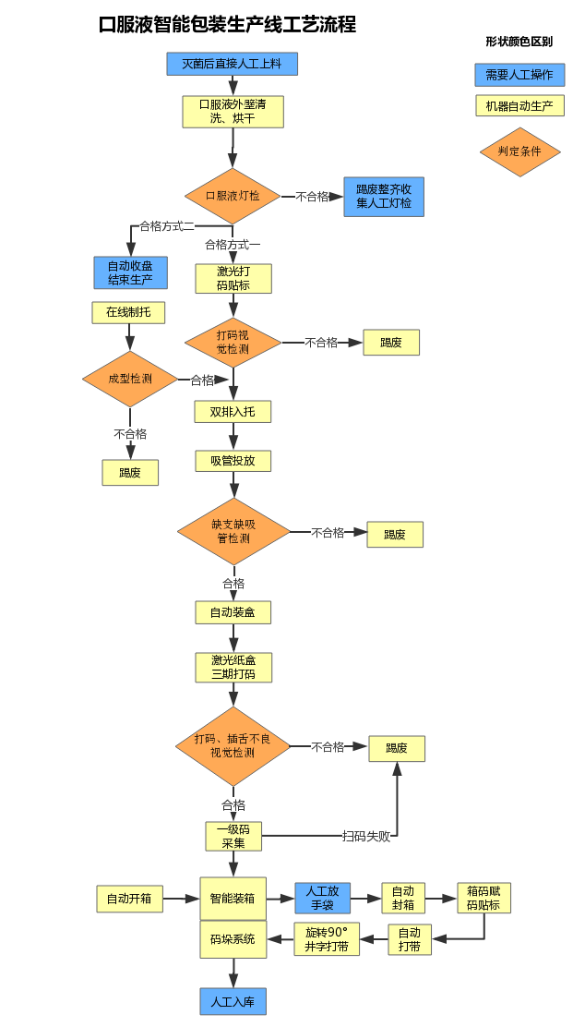
附件1
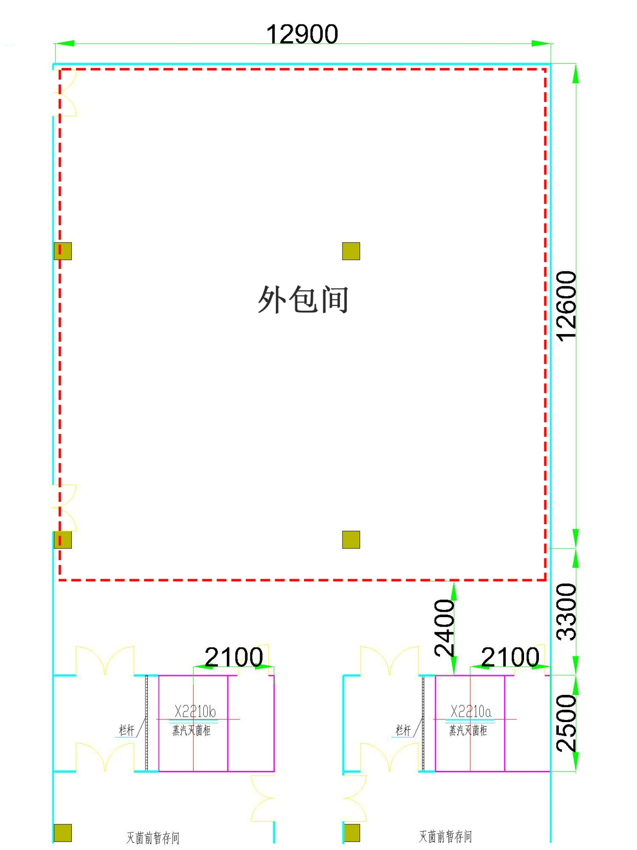
附件2 液体制剂车间外包间平面图

